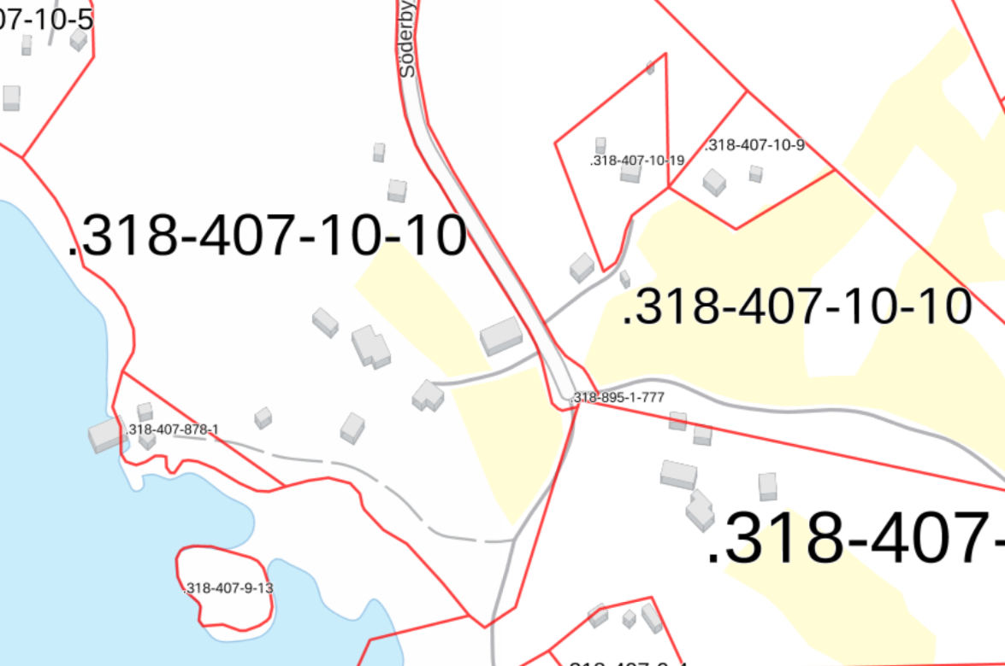
Blåa pilen markerar stugan och tomten. Den gula pilen markerar den samfällda båtplatsen som man är delägare i vilket framgår i fastighetsregisterutdraget. 